Modulul Achiziții
Modulul 'Achiziții' oferă funcționalități pentru gestionarea procesului de achiziții publice, inclusiv planificarea anuală a achizițiilor, centralizarea referatelor de necesitate și administrarea etapelor și criteriilor de atribuire. Acest modul este esențial pentru o gestionare eficientă și transparentă a achizițiilor.

1. Navigarea în Modulul Achiziții
- Accesați modulul **Achiziții** din meniul principal al aplicației.
- Utilizați opțiunile disponibile pentru a accesa diferitele funcționalități ale modulului.
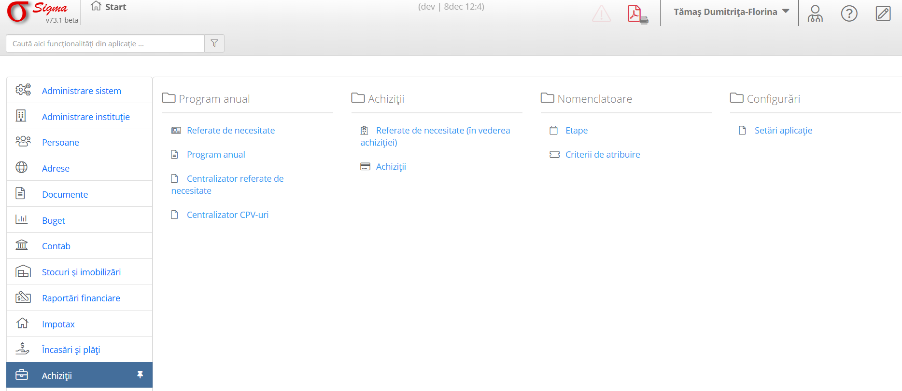

2. Funcționalități

2.1 Program anual
- **Referate de necesitate**: Permite crearea și gestionarea referatelor de necesitate pentru achiziții planificate.
- **Program anual**: Oferă o vedere generală asupra achizițiilor planificate pentru anul în curs.
- **Centralizator referate de necesitate**: Centralizează și organizează toate referatele de necesitate.
- **Centralizator CPV-uri**: Clasifică achizițiile pe coduri CPV (Common Procurement Vocabulary).

2.2 Achiziții
- **Referate de necesitate (în vederea achiziției)**: Listează referatele în așteptarea procesului de achiziție.
- **Achiziții**: Gestionează achizițiile în desfășurare, incluzând urmărirea etapelor și starea acestora.

2.3 Nomenclatoare
- **Etape**: Permite gestionarea etapelor procesului de achiziție (ex. publicare, evaluare, atribuire).
- **Criterii de atribuire**: Configurează criteriile care stau la baza atribuirii contractelor.

2.4 Configurări
- **Setări aplicație**: Permite personalizarea setărilor aplicației pentru modulul Achiziții, inclusiv fluxurile de aprobare și notificările.

3. Proceduri Exemplificative

3.1 Creare referat de necesitate
1. Accesați secțiunea **Referate de necesitate** din categoria Program anual.
2. Apăsați pe butonul **Adăugare**.
3. Completați detaliile necesare, cum ar fi descrierea, cantitatea și bugetul alocat.
4. Salvați referatul utilizând butonul **Salvare**.

3.2 Gestionare achiziții
1. Navigați la secțiunea **Achiziții** din modul.
2. Selectați o achiziție existentă pentru a-i vizualiza detaliile sau apăsați **Adăugare** pentru a iniția o achiziție nouă.
3. Configurați etapele și criteriile de atribuire asociate achiziției.
4. Salvați modificările și urmăriți progresul achiziției.

4. Avertizări și Notificări
- Verificați corectitudinea datelor introduse în referatele de necesitate și achiziții.
- Asigurați-vă că etapele și criteriile de atribuire sunt configurate conform legislației în vigoare.
- Urmăriți notificările generate de sistem pentru actualizări sau erori.

Manual de Utilizare - Referate de Necesitate
Funcționalitatea 'Referate de Necesitate' din cadrul modulului Achiziții permite gestionarea cerințelor organizației pentru achizițiile planificate. Această interfață oferă instrumente pentru crearea, vizualizarea și modificarea referatelor, precum și pentru clasificarea acestora pe departamente și categorii de produse.

1. Navigarea în Interfața Referate de Necesitate
- Accesați secțiunea **Achiziții** din meniul principal al aplicației.
- Selectați opțiunea **Referate de necesitate** pentru a deschide lista referatelor existente.
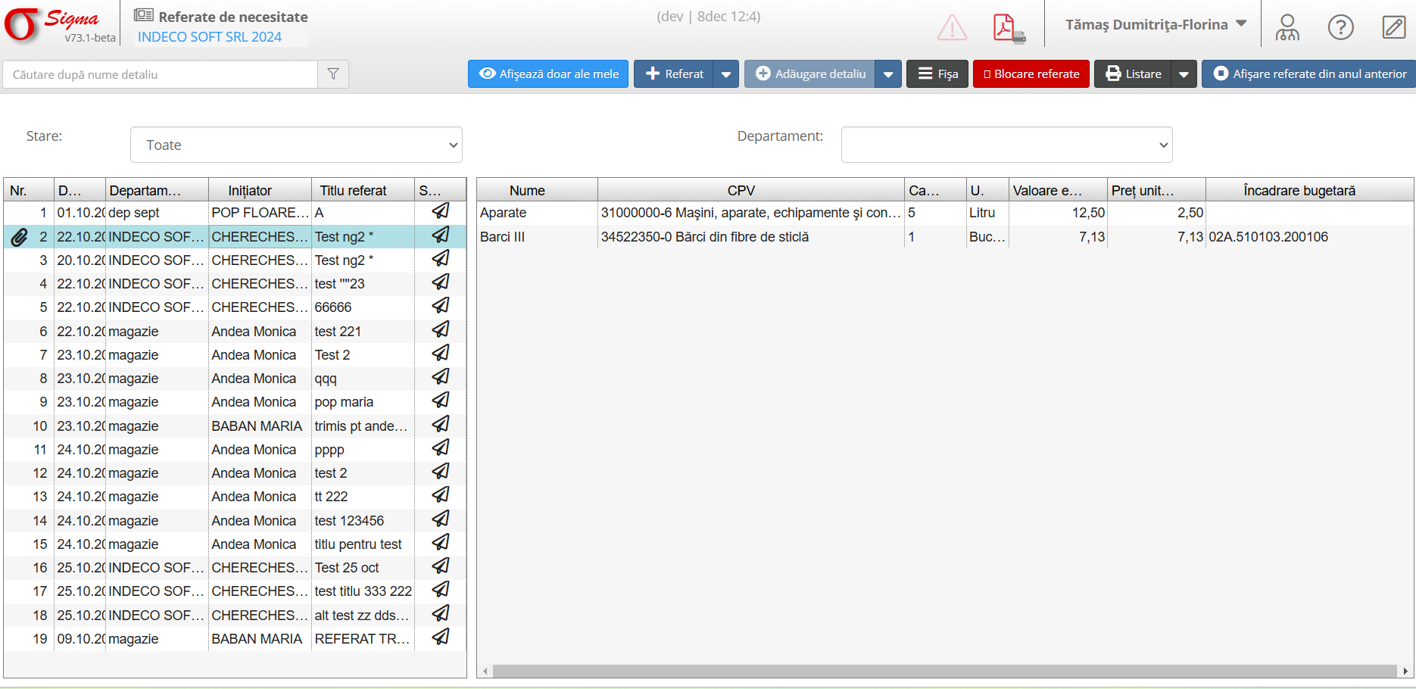

2. Funcționalități

2.1 Elemente principale ale interfeței
- **Filtrare după stare**: Permite afișarea referatelor în funcție de starea acestora (Toate, Finalizat, În curs etc.).
- **Căutare**: Utilizați câmpul de căutare pentru a găsi un referat specific după numele detaliului.
- **Departament**: Filtrați referatele după departamentul care le-a inițiat.

2.2 Butoane de acțiune
- **Afișează doar ale mele**: Afișează referatele de necesitate inițiate de utilizatorul curent.
- **+ Referat**: Creează un nou referat de necesitate.
- **+ Adăugare detaliu**: Permite adăugarea de detalii la un referat existent.
- **Fișa**: Deschide fișa detaliată a unui referat selectat.
- **Blocare referate**: Blochează accesul la modificarea referatelor selectate.
- **Listare**: Generează o listă printabilă sau exportabilă a referatelor de necesitate.
- **Afișare referate din anul anterior**: Permite accesarea referatelor transferate din anii anteriori.

3. Proceduri Exemplificative

3.1 Creare referat de necesitate
1. Apăsați pe butonul **+ Referat** din interfața principală.
2. Completați informațiile necesare, cum ar fi titlul, departamentul inițiator și categoria de produse (CPV).
3. Salvați referatul pentru a-l include în lista generală.

3.2 Adăugare detalii la un referat existent
1. Selectați referatul dorit din listă.
2. Apăsați pe butonul **+ Adăugare detaliu**.
3. Introduceți detaliile necesare, cum ar fi descrierea, cantitatea și valoarea estimată.
4. Salvați modificările.

4. Avertizări și Notificări
- Verificați corectitudinea datelor înainte de salvare.
- Utilizați opțiunea 'Blocare referate' pentru a preveni modificările accidentale ale documentelor importante.
- Asigurați-vă că referatele transferate din anul anterior sunt actualizate cu informațiile curente.

Referat: Adăugare
Această secțiune descrie pașii necesari pentru crearea unui referat nou utilizând interfața aplicației. Pagina 'Referat - Adăugare' permite completarea informațiilor referitoare la un referat specific, precum titlu, date cronologice, valoarea cumpărărilor directe și alte informații relevante.

1. Navigarea către secțiunea de adăugare referat
Pentru a accesa această pagină, urmați pașii de mai jos:
- Accesați meniul **Achiziții** din aplicație.
- Selectați opțiunea **Referate de necesitate**.
- Faceți clic pe butonul **+ Referat** pentru a crea un referat nou.
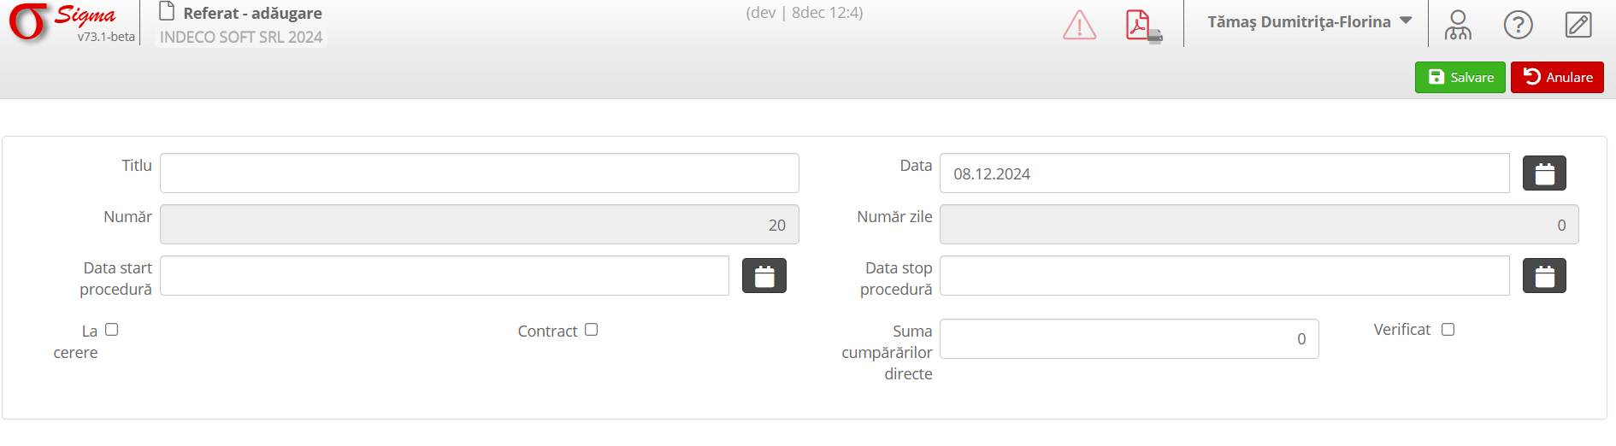

2. Elemente principale ale formularului

2.1 Informații generale
- **Titlu**: Completați titlul referatului, care să reflecte scopul sau detaliile generale.
- **Număr**: Numărul unic alocat referatului.
- **Data**: Data curentă este setată automat, dar poate fi ajustată dacă este necesar.

2.2 Date procedurale
- **Data start procedură**: Selectați data de început a procedurii asociate referatului.
- **Data stop procedură**: Indicați data la care procedura se finalizează.

2.3 Informații financiare
- **Suma cumpărărilor directe**: Introduceți valoarea estimată pentru achizițiile directe legate de acest referat.
- **Verificat**: Marcați această casetă pentru a indica faptul că informațiile au fost verificate.

3. Salvarea referatului
După completarea tuturor câmpurilor necesare:
1. Apăsați pe butonul **Salvare** pentru a înregistra referatul.
2. Dacă doriți să anulați procesul, apăsați pe butonul **Anulare**.

4. Notă
Asigurați-vă că toate câmpurile obligatorii sunt completate înainte de salvare. În cazul în care informațiile sunt incomplete, aplicația poate genera un mesaj de eroare.

Referate de necesitate an anterior
Această secțiune explică utilizarea funcționalității pentru gestionarea referatelor de necesitate din anul anterior. Pagina afișează referate salvate anterior, cu detalii despre inițiator, titlu, codurile CPV și valorile estimate.

1. Accesarea secțiunii
Pentru a accesa referatele din anul anterior:
- Accesați meniul **Achiziții** din aplicație.
- Selectați opțiunea **Referate de necesitate**.
- Utilizați opțiunea **Afișare referate din anul anterior** pentru a vizualiza această secțiune.

2. Elemente afișate în listă
Tabelul principal afișează următoarele informații:
- **Nr.**: Numărul unic al referatului.
- **Data**: Data la care a fost creat referatul.
- **Departament**: Departamentul responsabil de acest referat.
- **Inițiator**: Numele persoanei care a inițiat referatul.
- **Titlu referat**: Titlul descriptiv al referatului.
- **CPV**: Codurile CPV asociate produselor sau serviciilor necesare.
- **Cantitate**: Cantitatea solicitată pentru fiecare articol.
- **Unitate**: Unitatea de măsură pentru fiecare produs/serviciu.
- **Valoare estimată**: Valoarea totală estimată.
- **Preț unitar**: Prețul unitar estimat al fiecărui produs.

3. Salvarea sau anularea modificărilor
1. După ce verificați informațiile afișate sau adăugați detalii suplimentare, apăsați pe **Salvare** pentru a înregistra modificările.
2. Dacă nu doriți să salvați modificările, utilizați butonul **Anulare** pentru a reveni fără a efectua schimbări.

4. Notă
Verificați cu atenție informațiile înainte de a salva. Orice modificare efectuată asupra referatelor trebuie să fie corectă și completă pentru a asigura integritatea datelor.

Program Anual Achiziții
Această secțiune din aplicație permite gestionarea programului anual al achizițiilor publice. Utilizatorii pot vizualiza și edita informații legate de achiziții, inclusiv obiectul contractului, valori estimate și proceduri aplicate.
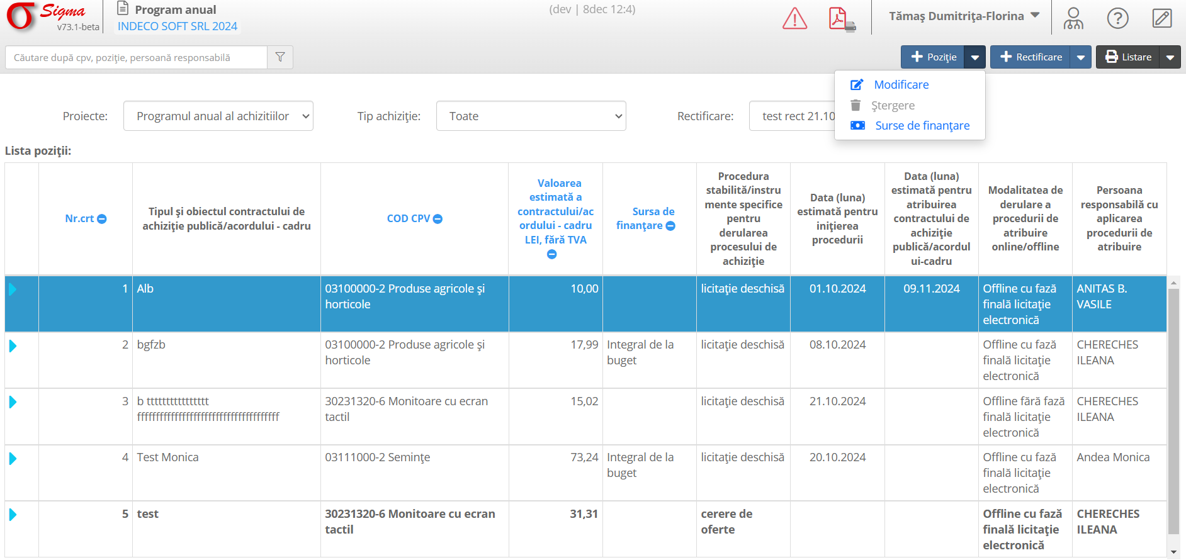

Instrucțiuni de Utilizare
1. Accesare Secțiune:
Navigați la secțiunea 'Program anual' din meniul principal al modulului de Achiziții.
2. Selectarea unui Proiect:
Utilizați filtrul din partea de sus pentru a selecta proiectul de achiziții dorit.
3. Vizualizarea Detaliilor:
Lista pozițiilor din programul anual al achizițiilor este afișată în partea de jos. Pentru fiecare poziție, sunt disponibile următoarele informații:
• Tipul și obiectul contractului.
• Codul CPV
• Valoarea estimată fără TVA.
• Procedura de achiziție aplicabilă.
• Data estimată pentru inițierea procedurii.
• Modalitatea de derulare a procedurii (online/offline).
• Persoana responsabilă cu aplicarea procedurii.
4. Adăugarea sau Editarea Pozițiilor:
Utilizați butoanele 'Poziție' sau 'Rectificare' din partea de sus a paginii pentru a adăuga sau edita o poziție în program.
5. Generarea de Rapoarte:
Apăsați butonul 'Listare' pentru a genera rapoarte în format PDF privind pozițiile din program.
6. Salvarea Modificărilor:
După efectuarea modificărilor, apăsați 'Salvare' pentru a înregistra schimbările.

Program Anual - Adăugare Poziție
Această secțiune a aplicației permite adăugarea unei noi poziții în cadrul programului anual al achizițiilor. Fiecare câmp este detaliat mai jos pentru a înțelege complet funcționalitatea acestuia.
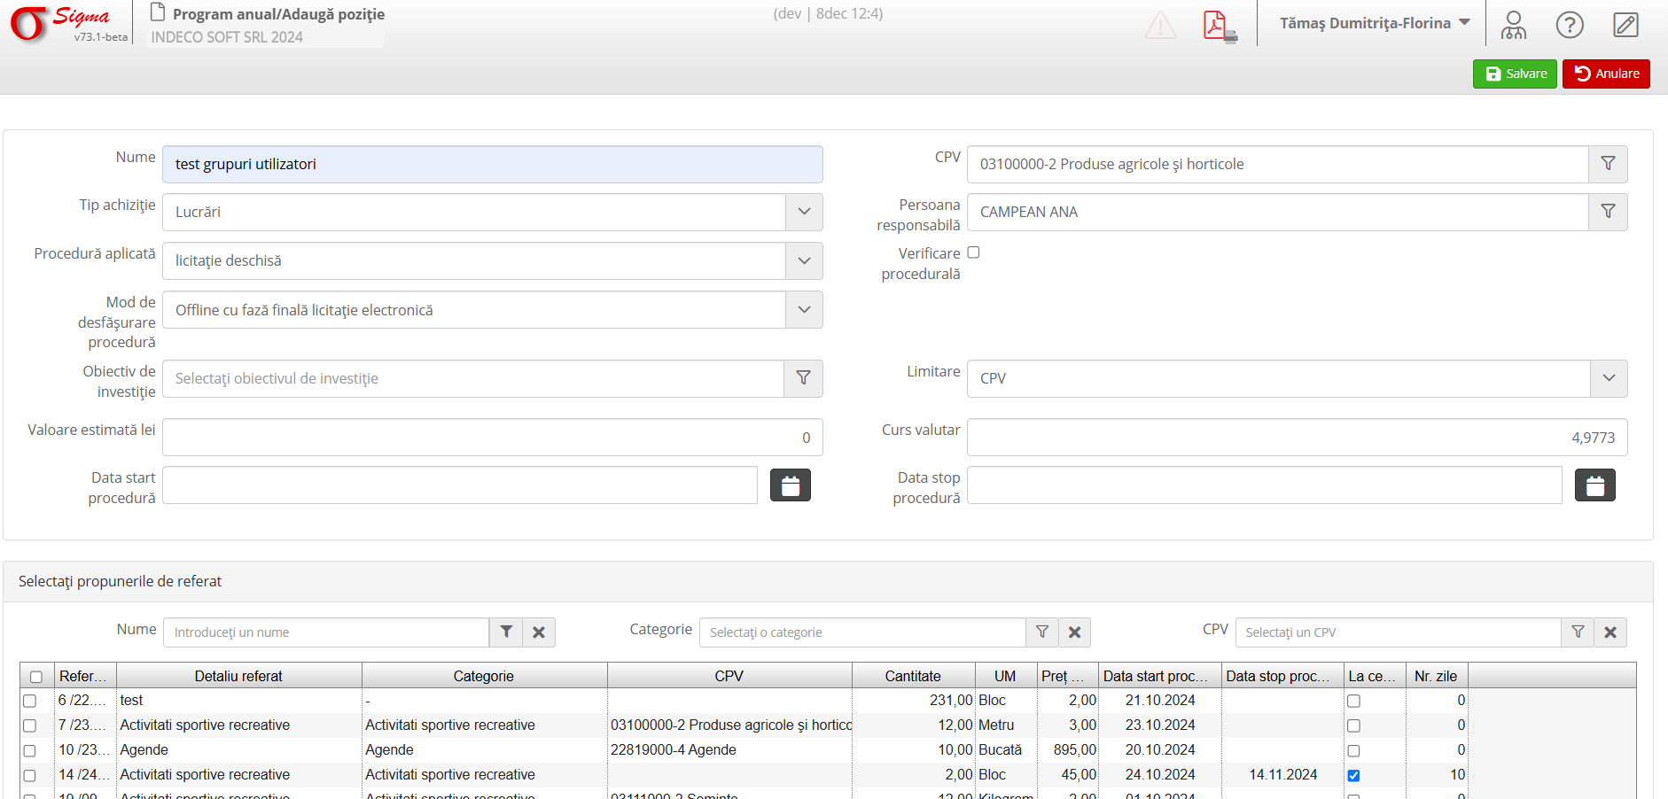

1. Nume
Introduceți numele poziției pentru achiziție. Acesta trebuie să fie clar și descriptiv.

2. Tip achiziție
Selectați tipul de achiziție din lista derulantă, pentru a specifica categoria achiziției.

3. Procedură aplicată
Alegeți procedura aplicabilă, cum ar fi licitație deschisă sau licitație restrânsă.

4. Mod de desfășurare procedură
Selectați modul în care procedura va fi desfășurată, online sau offline.

5. CPV
Selectați codul CPV care descrie categoria specifică a produsului sau serviciului achiziționat.

6. Persoana responsabilă
Alegeți persoana care va fi responsabilă cu gestionarea acestei poziții.

7. Valoare estimată (lei)
Introduceți valoarea estimată a contractului sau a poziției respective.

8. Data start procedură
Introduceți data estimată pentru începerea procedurii.

9. Selectați propunerile de referat
În această secțiune, selectați propunerile de referat relevante din lista afișată. Acestea includ detalii precum: cantitatea, unitatea de măsură, prețul unitar și alte informații relevante pentru poziție.
După completarea tuturor câmpurilor, utilizați butonul „Salvare” pentru a confirma adăugarea poziției sau butonul „Anulare” pentru a ieși fără a salva modificările.

Centralizator Referate de Necesitate
Această secțiune a aplicației permite utilizatorilor să gestioneze centralizatorul referatelor de necesitate.
Mai jos sunt pașii principali pentru utilizare:
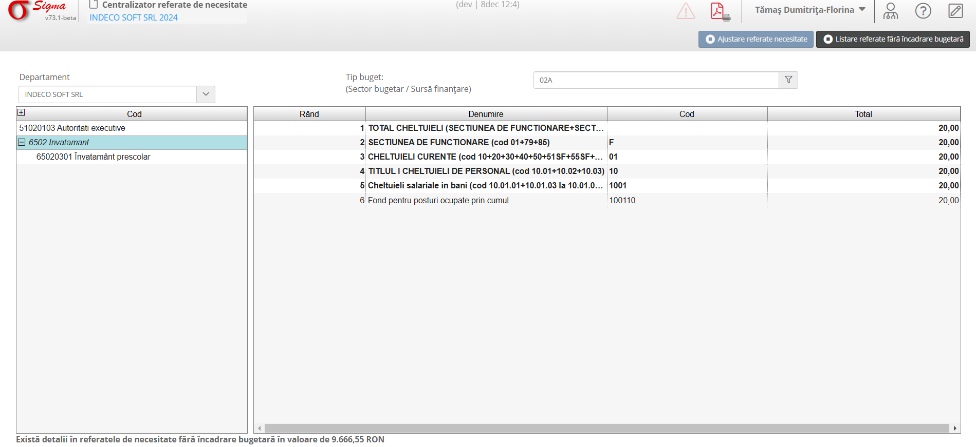

1. Selectarea departamentului
Utilizatorul poate selecta un departament din lista derulantă situată în partea stângă sus a interfeței.
Acest lucru permite filtrarea referatelor în funcție de departamentul corespunzător.

2. Vizualizarea detaliilor referatelor
În partea centrală a ecranului este afișată o listă cu codurile, denumirile și valorile totale pentru fiecare referat.
Utilizatorul poate extinde liniile pentru a vizualiza informații suplimentare, cum ar fi cheltuielile detaliate pe categorii.

3. Ajustarea referatelor de necesitate
În bara de instrumente din partea de sus, există un buton „Ajustare referate necesitate”. Apăsarea acestuia deschide
o fereastră pentru modificarea sumelor sau a detaliilor asociate fiecărui referat.

4. Listarea referatelor fără încadrare bugetară
Dacă există referate care nu sunt încadrate bugetar, acestea pot fi listate separat utilizând butonul corespunzător.

5. Export și imprimare
Utilizatorul poate exporta sau imprima centralizatorul folosind opțiunile disponibile în partea dreaptă sus a ecranului.

Centralizator CPV-uri
Acest modul este dedicat centralizării CPV-urilor (Coduri de Produse și Servicii). Utilizatorii pot filtra, vizualiza și selecta diverse CPV-uri pentru a gestiona activitățile aferente unui anumit departament.
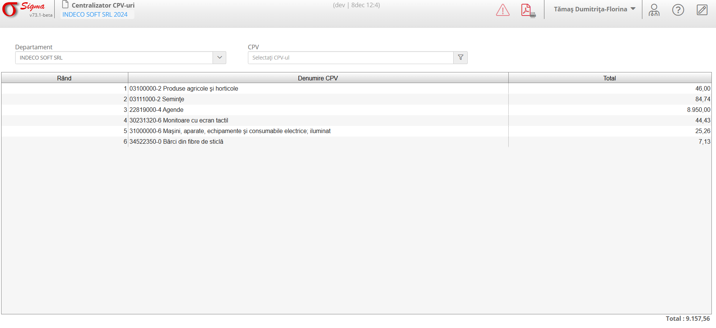

Pași pentru utilizare
1. **Selectarea Departamentului**:
- Utilizați meniul dropdown din partea stângă pentru a selecta departamentul dorit.
2. **Filtrarea CPV-urilor**:
- Folosiți câmpul de căutare „Selectați CPV-ul” pentru a introduce sau selecta un cod CPV specific.
- Lista afișează cele mai relevante rezultate bazate pe introducerea utilizatorului.
3. **Vizualizarea Detaliilor**:
- În partea centrală, fiecare rând corespunde unui CPV selectat, cu detalii precum descrierea produsului sau serviciului și valoarea totală asociată.
4. **Selectarea și Gestionarea CPV-urilor**:
- Dați click pe CPV-ul dorit pentru a vizualiza detalii suplimentare sau pentru a modifica informațiile asociate.

Funcționalități Suplimentare
- **Afișare Detalii Multiple**: Sistemul permite vizualizarea și gestionarea CPV-urilor din mai multe departamente simultan.
- **Filtrare Avansată**: Posibilitatea de a utiliza diverse filtre pentru o căutare rapidă și eficientă.
- **Totaluri Automate**: Calculul automat al valorilor totale pentru fiecare CPV selectat.

Referate de Necesitate (în vederea achiziției)

1. Descriere Generală
Această secțiune a aplicației permite utilizatorilor să vizualizeze și să gestioneze referatele de necesitate în vederea achiziției. Pe baza referatelor, se pot iniția proceduri de achiziție în conformitate cu necesitățile și alocările bugetare.
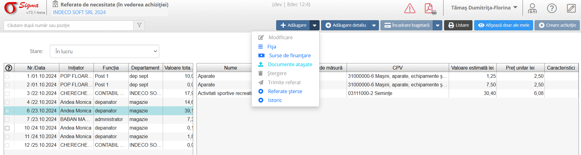

2. Funcționalități Disponibile
a. Adăugare Referat - Permite crearea unui referat nou.
b. Adăugare Detaliu - Adaugă detalii referatului selectat.
c. Încadrare Bugetară - Asociază cheltuielile cu clasificarea bugetară corespunzătoare.
d. Vizualizare Toate Referatele - Afișează toate referatele disponibile pentru utilizator.

3. Elemente Vizualizate
Tabelul afișează următoarele informații pentru fiecare referat:
- Număr și Dată: Identificator unic și data referatului.
- Inițiator: Numele persoanei care a inițiat referatul.
- Funcția: Rolul utilizatorului care a inițiat referatul.
- Departament: Compartimentul asociat cu referatul.
- Valoare Totală: Costul total estimat al produselor/serviciilor incluse.
- Nume: Denumirea articolelor solicitate.
- Cantitate: Cantitatea solicitată.
- Unitate de Măsură: Unitatea de măsură pentru fiecare articol.
- CPV: Codul de clasificare pentru fiecare articol.
- Valoare Estimată Lei: Costul estimat pentru cantitatea specificată.
- Preț Unitar Lei: Prețul unitar estimat.
- Caracteristici: Detalii suplimentare despre articole.

4. Operațiuni de Bază
1. Pentru a crea un nou referat, apăsați pe butonul „Adăugare”. Completați câmpurile necesare și salvați.
2. Pentru a adăuga detalii, selectați un referat existent, apoi apăsați pe butonul „Adăugare Detaliu”.
3. Pentru a încadra referatul în buget, utilizați opțiunea „Încadrare Bugetară”.
4. Pentru a vizualiza toate referatele, apăsați pe „Afișează toate referatele”.

5. Notă
Asigurați-vă că fiecare referat este completat corect, iar informațiile bugetare sunt în conformitate cu cerințele financiare.

Achiziții

Navigare și Utilizare Modul Achiziții
Această secțiune din aplicația Sigma permite gestionarea proceselor de achiziție. Interfața afișează o listă cu achizițiile curente, oferind informații precum numărul, numele achiziției, tipul, persoana responsabilă, valoarea estimată totală, și valoarea documentului asociat.
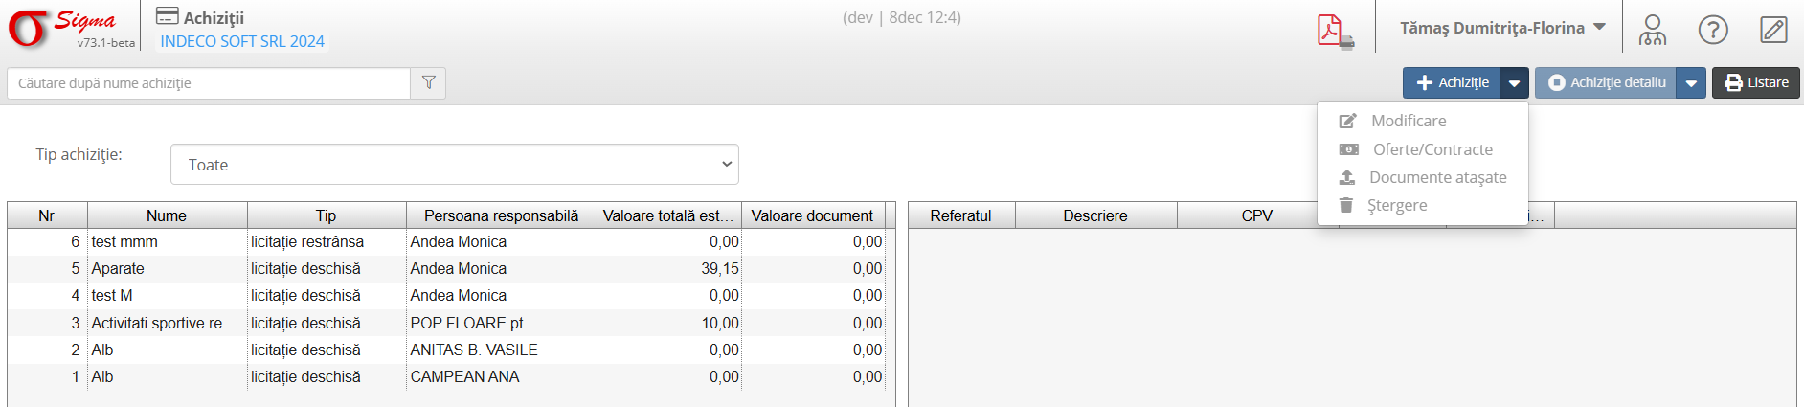

Elemente Cheie din Interfață
- **Tip Achiziție**: Filtru pentru a afișa achizițiile în funcție de tip (ex: licitație restrânsă, achiziție directă).
- **Lista Achiziții**: Include detalii despre fiecare achiziție, cum ar fi numele, tipul, persoana responsabilă, valori estimate, și documente asociate.
- **Meniu Acțiuni**: Prin meniul contextual (butonul din dreapta sus al fiecărei achiziții), puteți accesa opțiuni precum Modificare, Oferte/Contracte, Documente atașate și Ștergere.

Cum să Adăugați o Nouă Achiziție
1. Faceți clic pe butonul "+ Achiziție" situat în partea superioară a interfeței.
2. Completați informațiile necesare în formularul care apare, inclusiv numele, tipul de achiziție, persoana responsabilă și valoarea estimată.
3. Salvați modificările făcând clic pe butonul "Salvare".

Modificarea unei Achiziții
1. Selectați achiziția dorită din listă.
2. Faceți clic pe butonul "Modificare" din meniul contextual al achiziției.
3. Actualizați informațiile necesare și salvați modificările.

Atașarea Documentelor la o Achiziție
1. Selectați achiziția la care doriți să atașați documente.
2. Accesați opțiunea "Documente atașate" din meniul contextual al achiziției.
3. Încărcați fișierele necesare folosind opțiunea de încărcare disponibilă.

Ștergerea unei Achiziții
1. Selectați achiziția pe care doriți să o ștergeți.
2. Faceți clic pe opțiunea "Ștergere" din meniul contextual.
3. Confirmați acțiunea în fereastra de dialog care apare.

Etape Procedură

Descriere Generală
Această secțiune a aplicației permite configurarea etapelor aferente unui tip de procedură selectat. Utilizatorul poate vizualiza și edita etapele procedurii, precum și documentele atașate fiecărei etape.
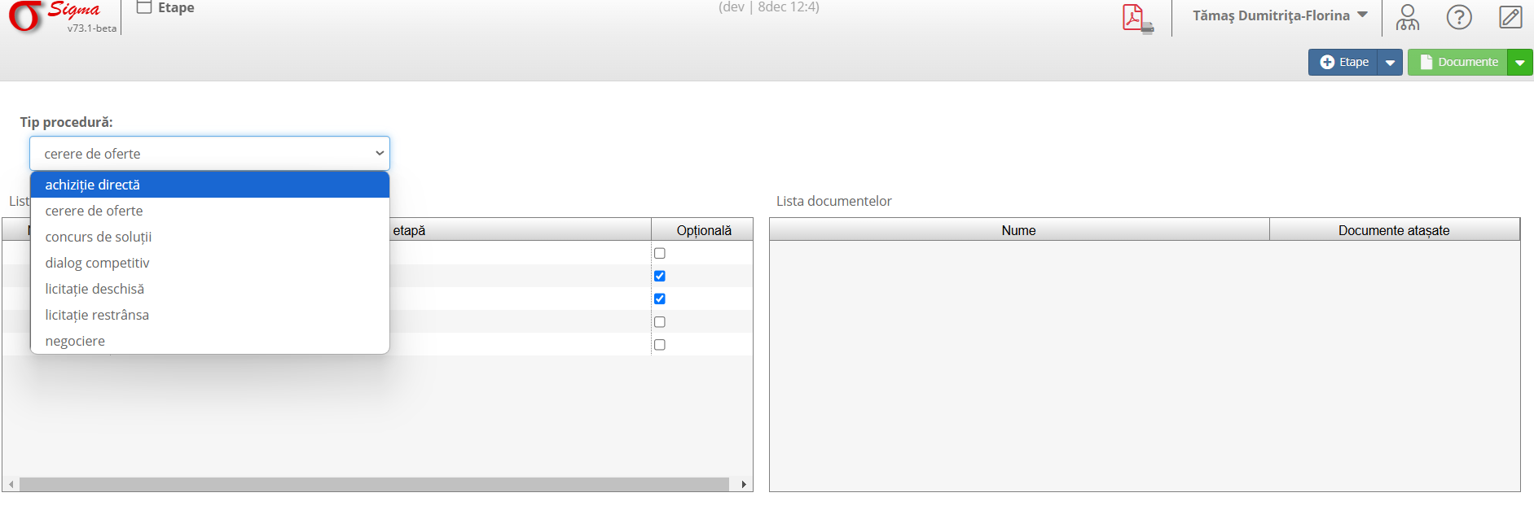

Elemente ale Interfeței
- Tip procedură: Selecție dintr-un meniu derulant pentru a alege tipul de procedură (ex. achiziție directă).
- Lista etapelor de procedură: Afișează etapele disponibile cu următoarele coloane:
- Nr. ordine: Ordinea etapei în procedură.
- Denumire etapă: Numele specific al etapei (ex. Studiu fezabilitate, Inițiere proiect).
- Opțională: Casetă de bifare pentru a marca dacă etapa este opțională sau obligatorie.
- Lista documentelor: Prezintă documentele atașate fiecărei etape.

Acțiuni și Funcționalități
- Adăugare Etapă: Permite utilizatorului să adauge o nouă etapă în procedură.
- Documente atașate: Buton pentru a atașa documente suplimentare unei etape selectate.
- Editare: Permite modificarea detaliilor unei etape existente.

Sfaturi de Navigare
- Selectați tipul de procedură utilizând meniul derulant din partea superioară a paginii.
2. Utilizați lista de etape pentru a vizualiza sau modifica detaliile etapelor procedurii selectate.
3. Apăsați pe pictograma de atașare din dreptul unei etape pentru a gestiona documentele asociate acesteia.

Criterii de Atribuire
Această secțiune descrie utilizarea interfeței pentru gestionarea criteriilor de atribuire în aplicația Sigma.
Descriere:
Interfața afișează o listă de criterii de atribuire utilizate în procesul de selecție a ofertelor sau contractelor. Utilizatorii pot vizualiza, adăuga, modifica sau șterge criterii de atribuire.
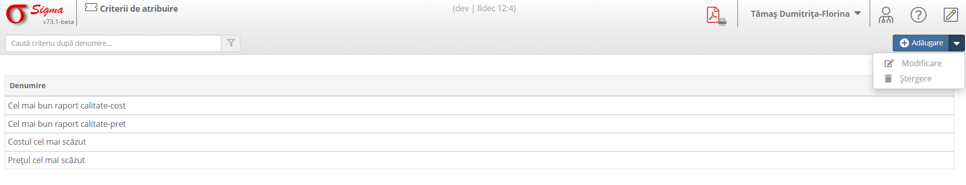

Funcționalități principale
1. Căutare:
- Introduceți denumirea unui criteriu în bara de căutare pentru a filtra lista.
2. Adăugare:
- Apăsați butonul „Adăugare” pentru a crea un nou criteriu de atribuire.
3. Modificare/Stergere:
- Selectați un criteriu din listă pentru a-l modifica sau șterge.
4. Vizualizare detalii:
- Lista afișează următoarele informații:
* Denumire criteriu (exemplu: „Cel mai bun raport calitate-cost”).

Informații suplimentare
- Criteriile de atribuire sunt utilizate pentru a evalua ofertele primite în cadrul procesului de achiziție.
- Este important ca denumirile criteriilor să fie descriptive și clare pentru a evita confuziile.

Setări Aplicație - Achiziții
Introducere
Acest manual oferă instrucțiuni pentru configurarea setărilor aplicației Sigma în modulul Achiziții. Este destinat utilizatorilor care doresc să personalizeze sursele de finanțare, să specifice aprobările și vizele necesare pentru procesul bugetar.
Navigarea în Interfață
Pentru a accesa secțiunea „Setări Aplicație - Achiziții” din Sigma, navigați în meniul principal și selectați opțiunea corespunzătoare. După accesare, se vor afișa câmpurile și opțiunile descrise mai jos.
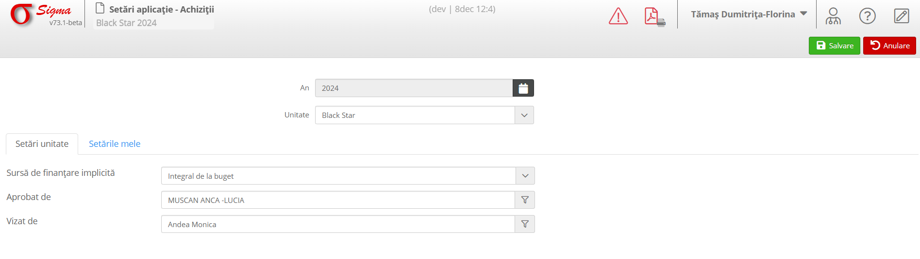
Câmpuri și Funcționalități
1. An
Permite selectarea anului pentru care se aplică setările. Utilizați selectorul de dată din dreapta câmpului pentru a alege anul dorit.
2. Unitate
Alegeți unitatea de execuție din lista derulantă. În exemplul din imagine, unitatea selectată este „Black Star”.
3. Sursă de finanțare implicită
Selectați sursa de finanțare care va fi utilizată în mod implicit pentru achiziții. În acest exemplu, opțiunea selectată este „Integral de la buget”.
4. Aprobat de
Specificați persoana responsabilă pentru aprobarea setărilor. Selectați numele din lista disponibilă. În acest exemplu, persoana selectată este „MUSCAN ANCA-LUCIA”.
5. Vizat de
Alegeți persoana care va viza setările. În exemplul din imagine, persoana selectată este „Andea Monica”.
Salvarea și Aplicarea Setărilor
După completarea tuturor câmpurilor, asigurați-vă că datele introduse sunt corecte. Apăsați butonul „Salvare” pentru a înregistra modificările. Dacă doriți să anulați, utilizați butonul „Anulare”.

